**ИНСТРУКЦИЯ ПО ПОЛУЧЕНИЮ УСЛУГИ**

**Шаг 1.** Зайдите в личный кабинет на Региональном портале госуслуг (РПГУ) (https://lk.gosuslugi.ru/)

Авторизуйтесь в личном кабинете (для входа в Личный кабинет ввести Логин и Пароль, затем нажать кнопку «Войти»)

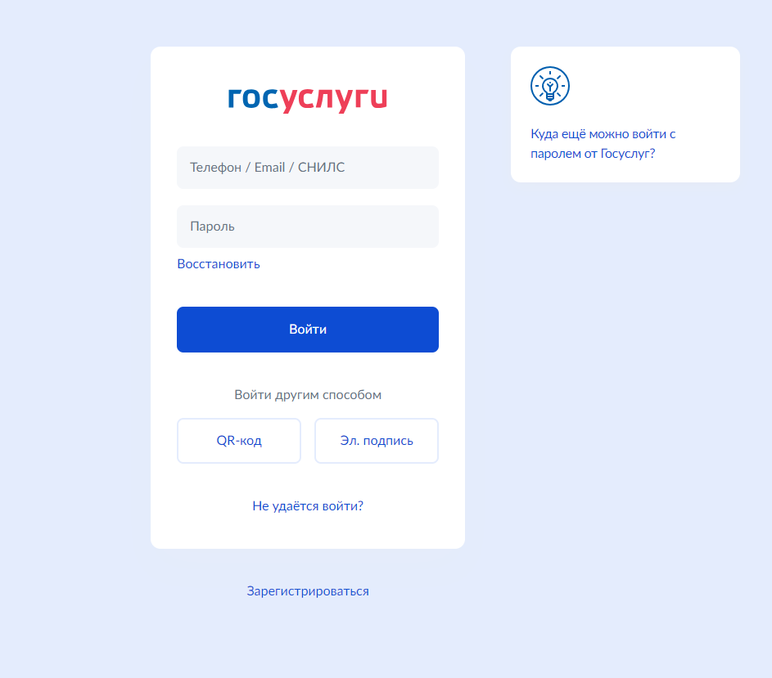

**Шаг 2.** Укажите Ваше Текущее местоположение, выбрал из предложенного списка, нажмите кнопку «Сохранить»

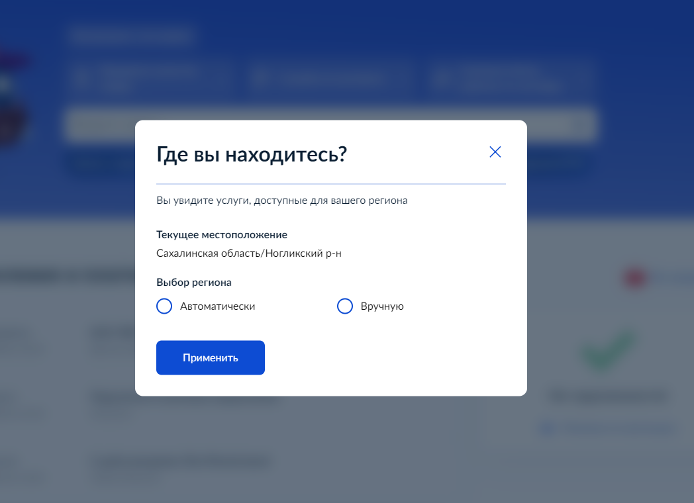

**Шаг 3.** В строке поиска наберите ЗАКЛЮЧЕНИЕ О ПЕРЕРАСПРЕДЕЛЕНИИ ЗЕМЕЛЬ Т (ИЛИ) ЗЕМЕЛЬНЫХ УЧАСТКОВ, НАХОДЯЩИХСЯ В МУНИЦИПАЛЬНОЙ СОБСТВЕННОСТИ, И ГОСУДАРСТВЕННАЯ СОБСТВЕННОСТЬ НА КОТОРЫЕ НЕ РАЗГРАНИЧЕНА, И ЗЕМЕЛЬНЫХ УЧАСТКОВ, НАХОДЯЩТХСЯ В ЧАСТНОЙ СОБСТВЕННОСТИ. Нажмите на появившуюся ссылку. Выберите необходимую услугу и нажмите кнопку НАЧАТЬ

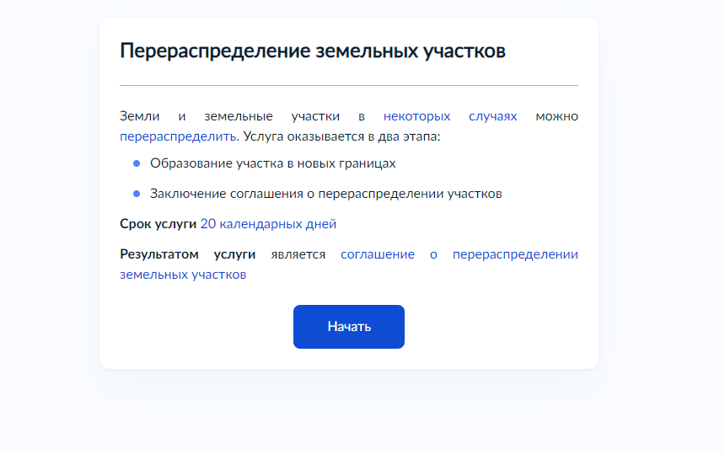

**Шаг 4.** Выберите цель обращения

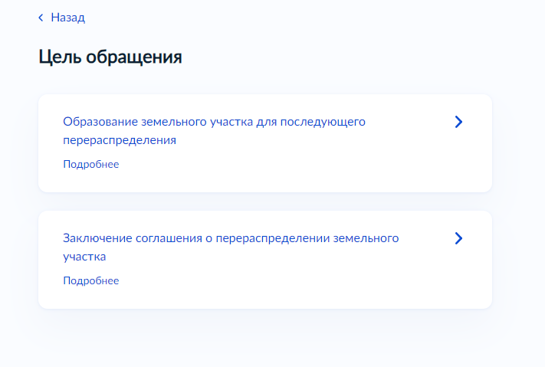

Образование земельного участка для последующего перераспределения

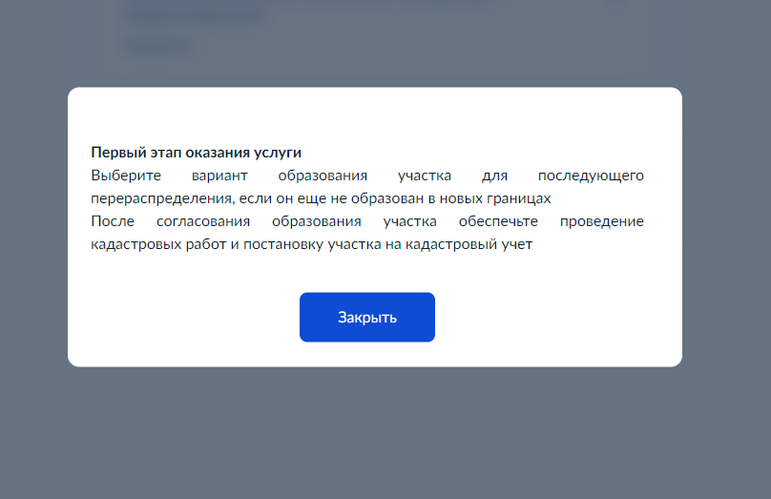

Заключение соглашения о перераспределении земельного участка

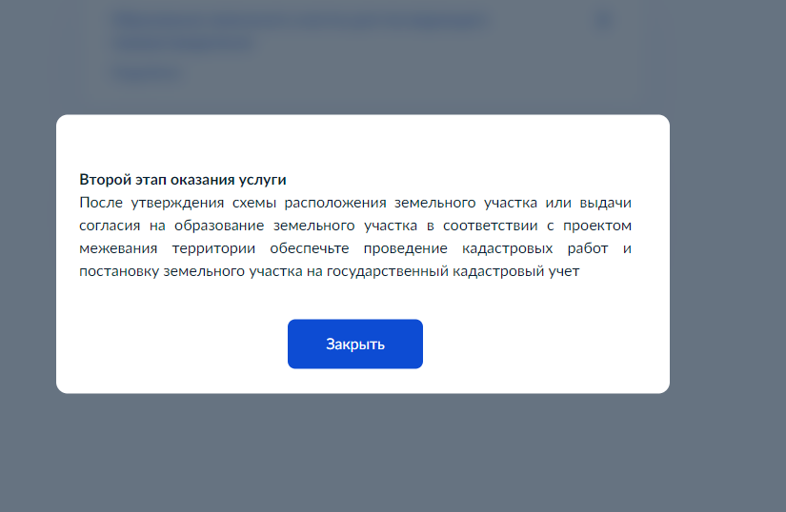

**Шаг 5.** Выбрав «Образование земельного участка для последующего перераспределения».

Выберите, кто обращается за услугой – заявитель или представитель заявителя

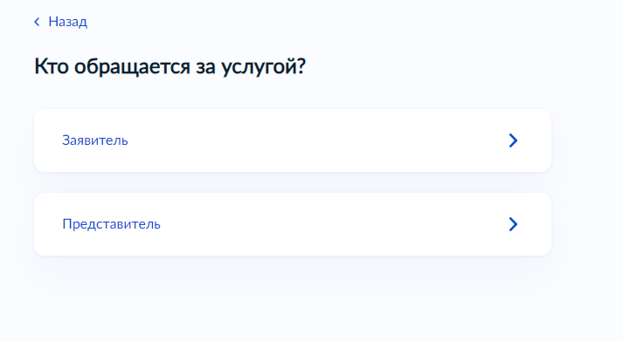

Если обращается **заявитель лично,** выберите данную категорию.

Данные заявителя подгрузятся автоматически (паспортные данные, контакты, адрес регистрации/проживания) необходимо проверить на соответствие.

Нажмите кнопку «Верно» (при редактировании каждой строки личных данных необходимо подтверждать внесение данных, нажимая кнопку «Верно»)

**Шаг 6.** Если обращается представитель заявителя: Выберите категорию заявителя, физическое лицо, юридическое лицо или индивидуальный предприниматель

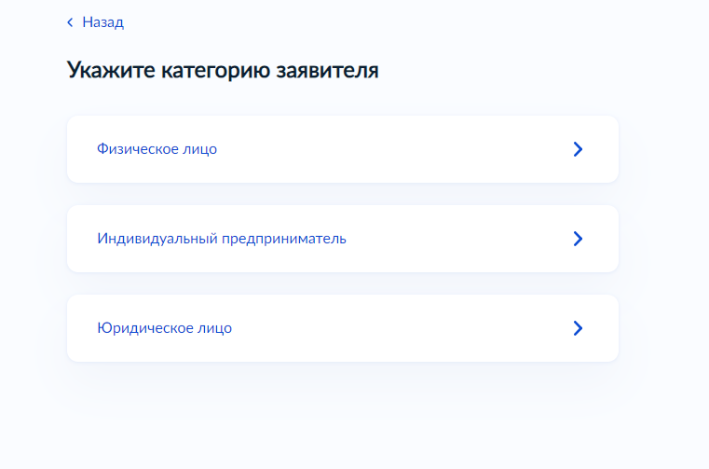

**Шаг 7.**

Укажите необходимые сведения

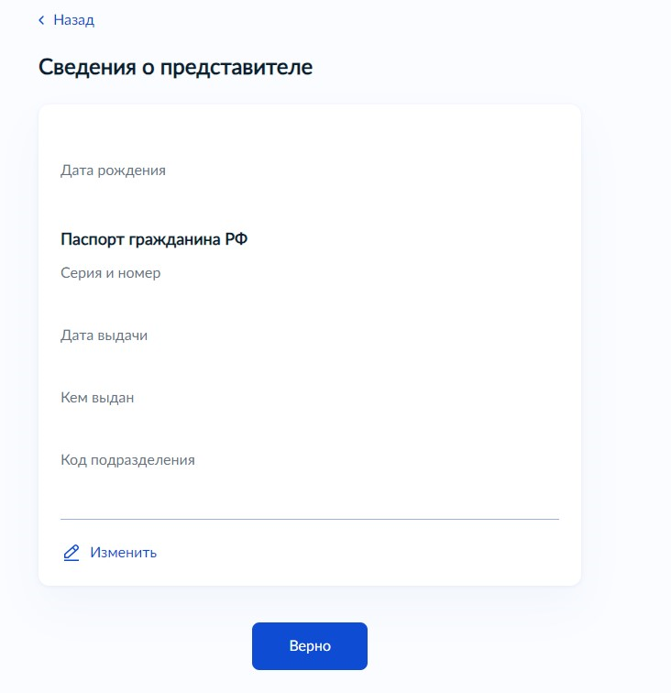

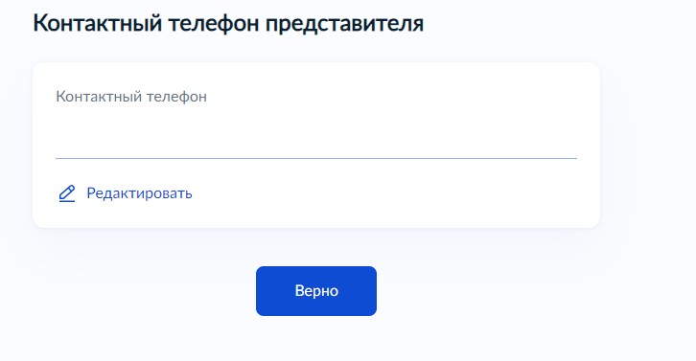

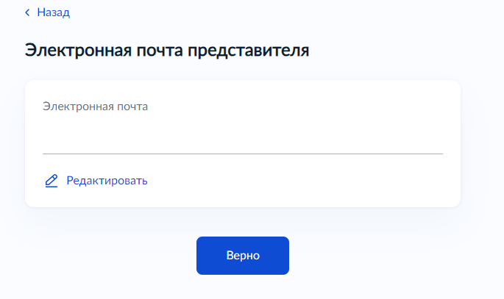

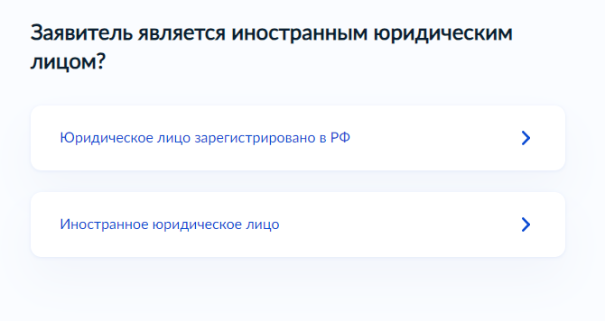

Каждый раз подтверждая данные кнопкой «Верно».

**Шаг 8.**

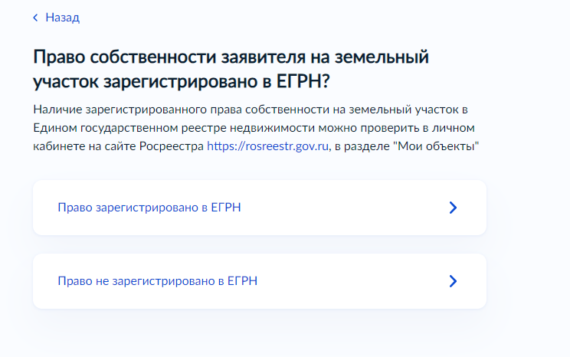

**Шаг 9.** Если право зарегистрировано в ЕГРН, укажите количество правообладателей.

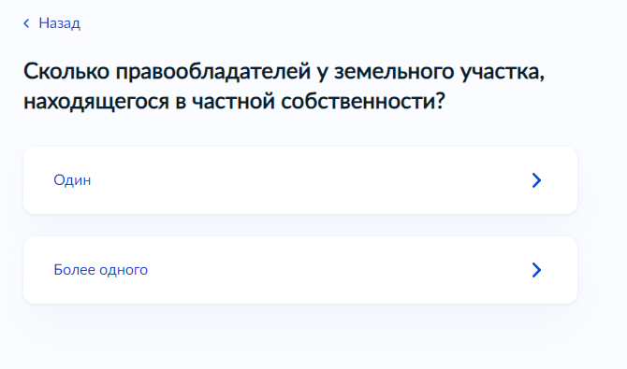

**Шаг 10.** Выберите в соответствии с каким документом предусмотрено перераспределение земельных участков.

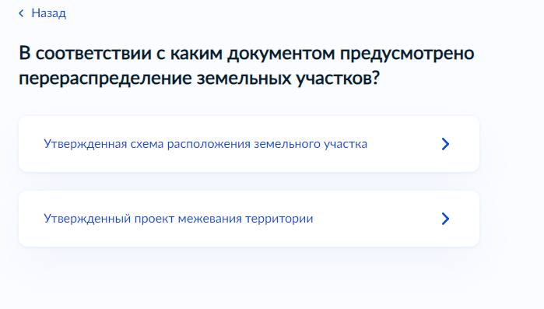

**Шаг 11.** Укажите находится ли исходный земельный участок в залоге.

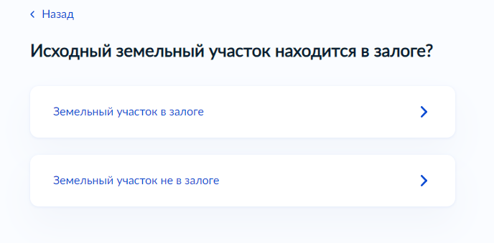

**Шаг 12.** Если исходный земельный участок в залоге, подгрузите согласие залогодержателя.

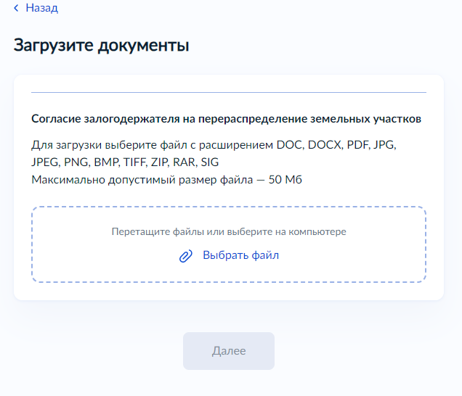

**Шаг 13.** Укажите кадастровый номер образованного земельного участка

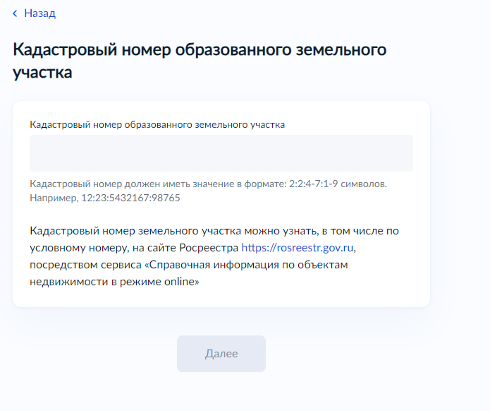

**Шаг 14.** Выберите уполномоченный орган, предоставляющий услугу

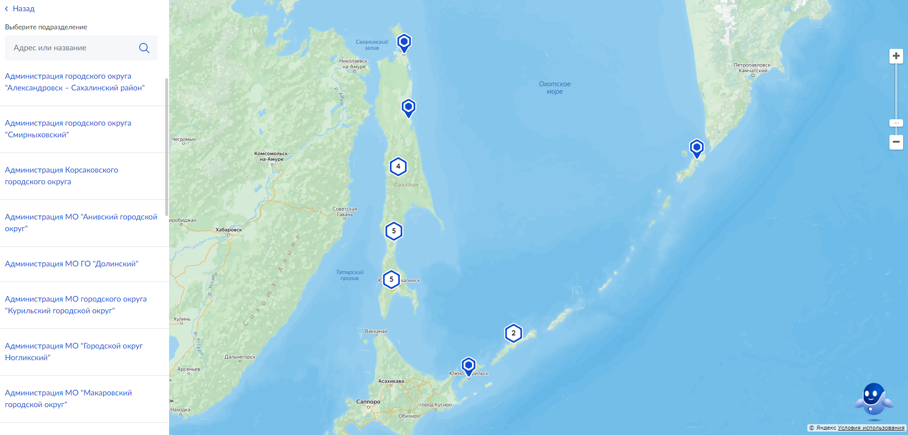

**Шаг 15.** Выберите способ получения результата предоставления услуги

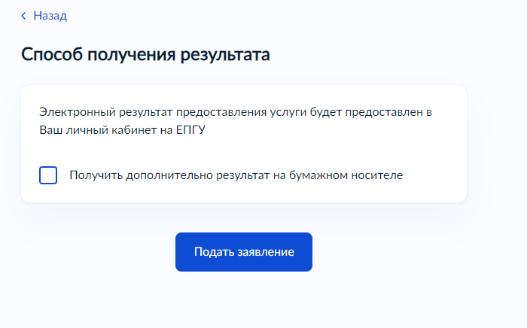

**Шаг 16.** При необходимости получения дополнительного результата услуги на бумажном носителе, поставьте галочку. Укажите место получения результата услуги - МФЦ или личное обращение в уполномоченный орган.

**Шаг 17.** Нажмите кнопку «Подать заявление».